Klasa 5 – 17.04.

Temat: Mnożenie ułamków dziesiętnych przez liczby naturalne – zadania.

Proszę przepisać i przeanalizować poniższe zadania:
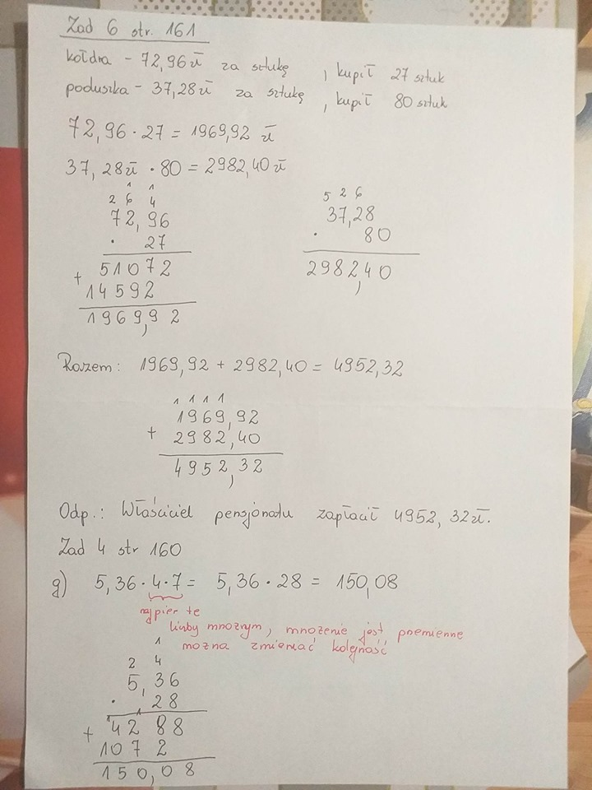

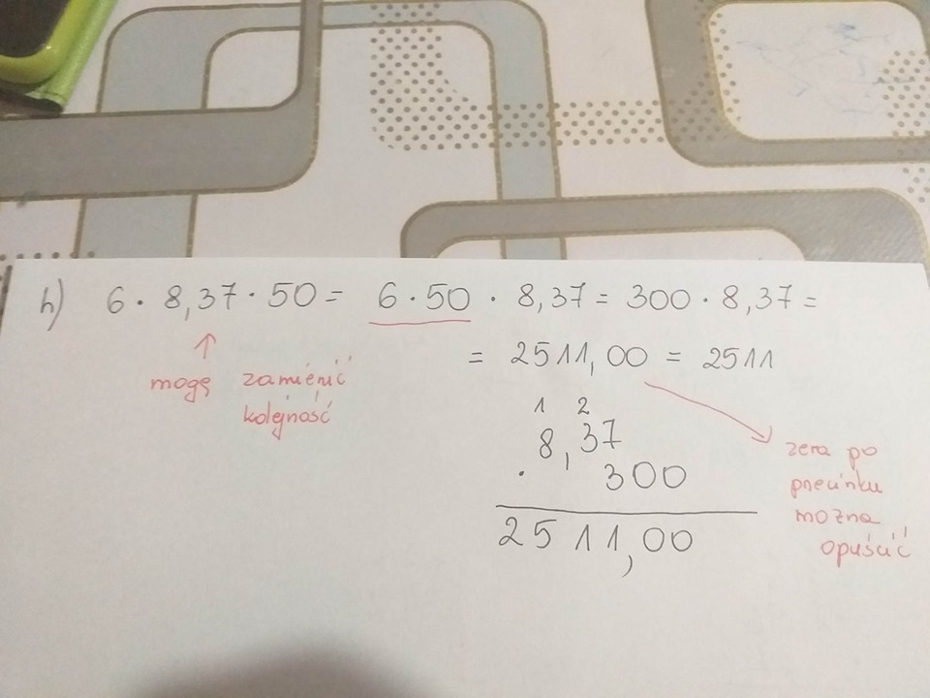

Praca samodzielna:
Praca na ocenę, termin na odesłanie niedziela 19.04. godzina 12
Zadanie 1
Oblicz sposobem pisemnym:
- 15,4 ∙ 6
- 8,23 ∙ 5
- 2,17 ∙ 6
- 6,08 ∙ 56
- 64 ∙ 0,9
Zadanie 55 i 57 – zadania poniżej – proszę pamiętać o wypisaniu danych, wykonaniu obliczeń sposobem pisemnym i podaniu odpowiedzi

